E-Commerce E-Compra

Especificação de Caso de Uso
Bloquear Cliente

E-Commerce E-Compra
ECU4 – Bloquear Cliente

Homologação
Nome | Cargo | Data | Descrição
Thiago Gusmão |  | 07/09/2011 | Criação do documento
Thiago Gusmão |  | 28/09/2011 | Revisão do documento

Sumário

1 - Objetivo 4
2 - Tipo de Caso de Uso 4
3 - Atores 4
4 – Cenários 4
5 – Interfaces 4
5.1 - Interface 1-Pesquisa Cliente 4
5.1.1 – Descrição de Interface 1-Pesquisa Cliente 4
5.2 - Interface 2-Bloqueio Cliente 5
5.2.1 – Descrição de Interface 1-Bloqueio Cliente 5
6 – Regras de Apresentação 6
7- Pré-condições 6
8- Detalhamento dos Fluxos de Eventos 6
81 - Fluxo principal 6
82 - Fluxos Alternativos 7
83 - Fluxos de Exceção 8
84 - Pontos de Extensão 8
9- Pós-condições 8
10- Observação 8
11- Referências 8

1 - Objetivo
Este caso de uso permite bloquear o cadastro de um cliente no e-commerce. O bloqueio consiste na inabilitação de um cliente para efetuar compras e alterar seus dados no site.

2 - Tipo de Caso de Uso
Este caso de uso é do Tipo Concreto.

3 - Atores
Sequência | Identificação do Ator
1 | Administrador

4 – Cenários
- Pesquisar Cliente
- Bloquear Cliente

5 – Interfaces

5.1 - Interface 1-Pesquisa Cliente
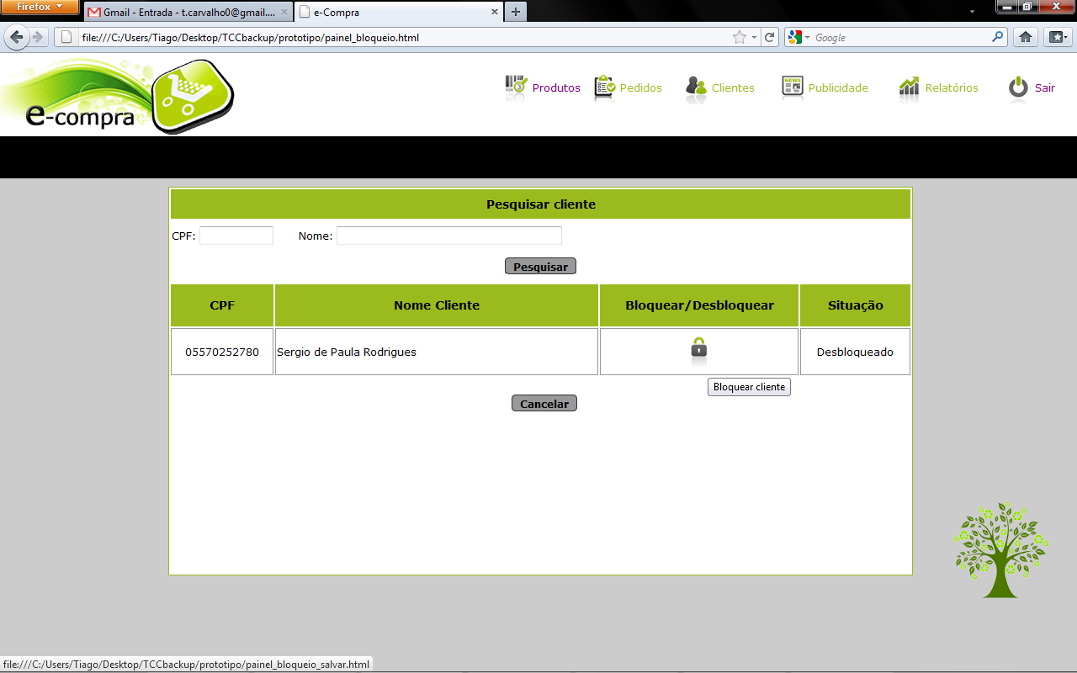

5.1.1 – Descrição de Interface 1-Pesquisa Cliente

Campo | Tipo | Tamanho | Obrigatório | Formatação | Regra | Descrição
CPF | Numérico | 11 | Não | - | - | Critério de pesquisa
Nome | Texto | 40 | Não | - | - | Critério de pesquisa
CPF | Numérico | 11 | - | - | Apresentado quando houver resultado da pesquisa | Cpf do cliente
Nome | Numérico | 8 | - | - | Apresentado quando houver resultado da pesquisa | Nome do cliente
Bloquear/ Desbloquear | Botão | - | - | - | Habilitado para todo resultado de acordo com a Situação | Permite bloquear e desbloquear o cadastro
Situação | Texto | 12 | - | - | - | Situação do cadastro do cliente: Bloqueado ou Desbloqueado

5.2 - Interface 2-Bloqueio Cliente
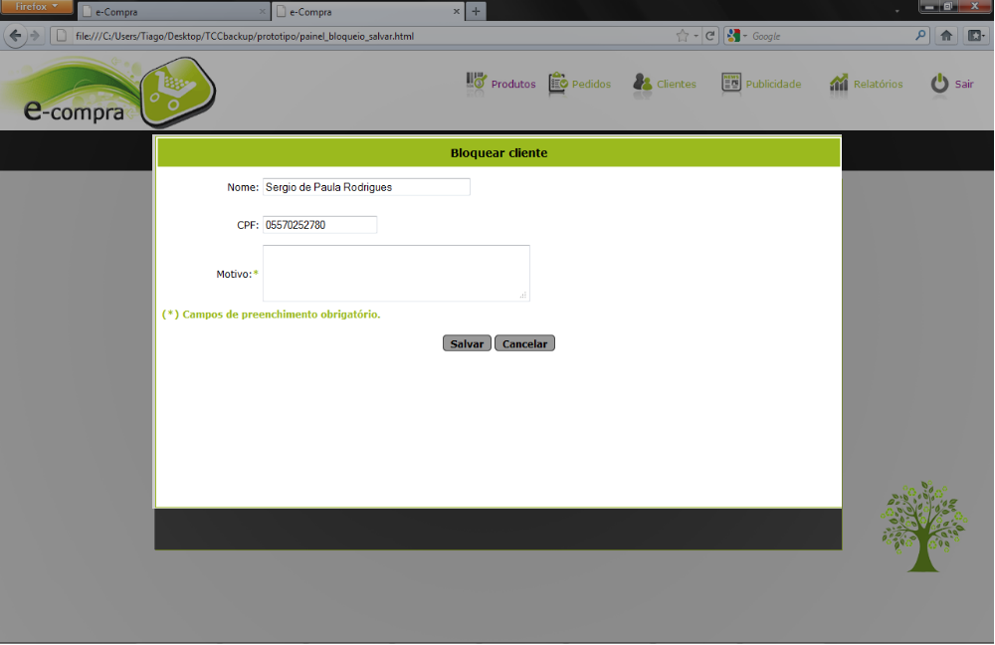

5.2.1 – Descrição de Interface 1-Bloqueio Cliente
Campo | Tipo | Tamanho | Obrigatório | Formatação | Regra | Descrição
CPF | Numérico | 11 | - | - | Desabilitado para alteração | Identificador do cliente
Nome | Texto | 40 | - | - | Desabilitado para alteração | Nome do cliente
Motivo | Texto | 100 | Sim | - | - | Motivo pelo qual o cadastro está sendo bloqueado

6 – Regras de Apresentação
Regra de Negócio | Descrição
- | -

7- Pré-condições
- O ator deve ter efetuado login no sistema pelo UC1 – Efetuar Login.
- O ator deve possuir as permissões válidas para acessar as funcionalidades do painel de controle.

8- Detalhamento dos Fluxos de Eventos

81 - Fluxo principal
Bloquear Cliente
Este fluxo permite bloquear clientes no sistema.
- O caso de uso inicia quando o ator seleciona a opção Clientes disponível no menu de opções do sistema;
- O sistema recupera todos os clientes cadastrados no sistema;
- O sistema apresenta para cada cliente recuperado no passo anterior a opção “Bloquear”, além das opções “Pesquisar” e “Cancelar”, conforme descrição de interface 1;
- O ator seleciona uma das opções;
- O sistema verifica a opção selecionada pelo ator:
  - Caso o ator selecione a opção “Bloquear”, o sistema executa o próximo passo;
  - Caso o ator selecione a opção “Pesquisar”, o sistema executa o Error: Reference source not found
  - Caso o ator selecione a opção “Cancelar” o sistema retorna ao P2;
- O sistema exibe o formulário de bloqueio de clientes conforme descrição de interface 2 e as opções “Salvar” e “Cancelar”;
- O ator informa os dados do bloqueio;
- O ator seleciona uma das opções;
- O sistema verifica a opção selecionada pelo ator:
  - Caso o ator selecione a opção “Salvar”, o sistema executa o próximo passo;
  - Caso o ator selecione a opção “Cancelar”, o sistema retorna ao P2;
- O sistema verifica se todos os campos obrigatórios foram informados:
- Caso positivo, o sistema executa próximo passo;
- Caso negativo, o sistema executa fluxo de exceção Campos Obrigatórios não Preenchidos;
- O sistema salva os dados do bloqueio e retorna ao P2;
- O caso de uso é encerrado;

- Fluxos Alternativos
- Pesquisar Cliente
Este fluxo permite ao ator pesquisar o cadastro de um cliente no sistema;
  - O ator optou por pesquisar o cadastro de um cliente no sistema e selecionou a opção “Pesquisar” disponível no fluxo principal;
  - O sistema verifica se o ator preencheu os campos de pesquisa:
    - Caso positivo, o sistema executa o próximo passo;
    - Caso negativo, o sistema executa o P2;
  - O sistema verifica se o cadastro de algum cliente satisfaz os critérios da pesquisa:
    - Caso positivo, o sistema executa o próximo passo;
    - Caso negativo, o sistema executa o Error: Reference source not found;
  - O sistema recupera os clientes encontrados;
  - O sistema apresenta para cada cliente recuperado no passo anterior a opção “Bloquear”, além das opções “Pesquisar” e “Cancelar”, conforme descrição de interface 1;
  - O ator seleciona uma das opções;
  - O sistema verifica a opção selecionada pelo ator:
    - Caso o ator selecione a opção “Bloquear”, o sistema executa o P6;
    - Caso o ator selecione a opção “Pesquisar”, o sistema executa o Error: Reference source not found
    - Caso o ator selecione a opção “Cancelar” o sistema executa o próximo passo;
  - O sistema retorna ao P2

- Fluxos de Exceção

- Campos Obrigatórios não Preenchidos
  - O ator não insere dados em campos obrigatórios e seleciona a opção Salvar.
  - O sistema emite a mensagem [Campos obrigatórios não preenchidos!].
- Nenhum Cliente Encontrado
  - O ator inseriu dados de um cliente que não está cadastrado no banco.
  - O sistema não localiza o registro no banco de dados e exibe a mensagem [Nenhum cliente encontrado!] com a opção “OK”;
  - O ator seleciona a opção “OK”;
  - O sistema retorna ao P2;

84 - Pontos de Extensão
PE1. Efetuar Login.

9- Pós-condições
Não há pós-condições.

10- Observação
Não há observações.

11- Referências
- Regras de Negócio
- Projeto Básico
- Caso de uso Manter Cliente

